Урок математики в 5-м классе по теме «Площадь прямоугольника. Единицы площади»
Составитель: Браун Екатерина Валерьевна, учитель математики БОУ «Михайловская СОШ»
Цели урока:
- Актуализировать понятия прямоугольника и квадрата, повторить формулы нахождения их периметра и площади.
- Развивать интерес к математике и смекалку при решении сложных задач.
- Развитие и формирование познавательного интереса к предмету через использование информационных средств обучения (презентация).
- Развитие приёмов умственной и исследовательской деятельности.

Задачи:
- Закреплять смысл умножения, свойства сложения и вычитания чисел.
- Тренировать способность к составлению произведений по тексту задач, закрепить зависимость между множителями и произведением, мотивировать целесообразность составления и заучивания таблицы умножения.
- Подготовить мотивацию введения таблицы умножения.
- Формировать представление о профессиях людей, выполняющих различные ремонтные работы.
- Отработать навыки работы в группах.
Ход урока
1 Организационный момент.
2 Устный счет.
- - Выполните цепочки действий.
72:8 | 56:7 | 63:9 | 54:6 | 81:9
+51 | *5 | +33 | *7 | +41
:15 | -13 | :8 | +17 | :5
*9 | :9 | *13 | :10 | *7
+14 | +17 | -25 | -8 | -17
:25 | :5 | :20 | :9 | +7
+13 | +19 | +19 | +10 | :15

3. Сообщение темы, целей и задач урока.
Сегодня на уроке мы повторим ранее изученный материал в ходе решения задач. В конце урока проверим, как вы его усвоили.
4. Актуализация и систематизация знаний.
Сколько прямоугольников изображено на рисунке?
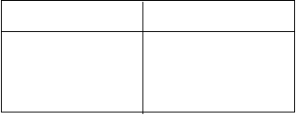
Учащиеся отвечают на вопросы учителя.
Какая фигура называется прямоугольником?
Какие свойства прямоугольника вы знаете?
Что называется периметром?
Как найти периметр прямоугольника?
Чем отличается квадрат от прямоугольника?
Как вычислить периметр квадрата?
Как измерить площадь?
Нет задачи проще!
Поглядите ка сюда!
Стали мерки в три ряда.
Будто бы солдатики
Равные квадратики.

Ребята! Давайте рассмотрим формулы для нахождения площадей прямоугольника и квадрата.
Чтобы найти площадь прямоугольника, нужно его длину умножить на ширину.
S-площадь,a –длина, b-ширина
S=ab
Чтобы найти площадь квадрата ,нужно длину умножить на длину, так как стороны квадрата равны.
S=a*a
Это надо запомнить!
Длина и ширина должна быть выражена в одинаковых единицах измерения.
Если длина и ширина фигуры выражены в разных единицах, то их надо выразить в одних единицах.
Если длина и ширина выражены в сантиметрах ( см) , то площадь будет выражена в квадратных сантиметрах(кв. см)
и т. д.
Единицы измерения площадей:
Так как
1 м = 10дм = 100 см , то
1 кв. дм =100кв. См
1кв.м=100 кв. дм
1кв.м=10000 кв. см
Площади полей измеряют в гектарах(га)
1 га = 10000 кв. м или в арах (а) 1 а=100 кв.м

5. Практическая работа.
Решение задач по учебнику

Физкультурная пауза
Учащиеся выполняют движения и читают стихотворение:
Любопытная Варвара смотрит влево, смотрит вправо
Возвращается обратно
Расслабляется. Приятно!

А потом глядит вперед. Здесь немного отдохнет
Возвращается обратно
Расслабляется. Приятно!

А Варвара смотрит вверх .
Выше всех, все выше вверх.
Возвращается обратно
Расслабляется. Приятно!

Вот Варвара смотрит вниз, мышцы шеи напряглись.
Возвращается обратно
Расслабляется. Приятно !

6. Самостоятельная работа в виде теста
1. Квадратный сантиметр – это:
а) площадь квадрата со стороной 1 см;
б) квадрат со стороной 1 см;
в) квадрат с периметром 1 см.
2. Площадь прямоугольника определяется по формуле:
а) S = a2; б) S = a • b; в) S = 2 • (a+ b).
3.Площадь квадрата со стороной 7 см равна:
а) 59 см2; б) 28 см2; в) 49 см2.
4. Периметр квадрата равен 64 см. Площадь его равна:
а) 128 см2; б) 64 см2; в) 256 см2.
а) площадь квадрата со стороной 1 дм;
б) квадрат со стороной 1 дм;
в) квадрат с периметром 1 дм.
5. Площадь квадрата определяется по формуле:
а) S = a2; б) S = a • b;
в) S = 2 • (a+b).
6. Квадратный дециметр– это:
7. Площадь прямоугольника, длина которого равна
7 см, а ширина – 8 см равна:
а) 49 см2; б) 30 см2; в) 56 см2.
8. Периметр квадрата равен 48 см. Площадь его равна:
а) 48 см2; б) 144 см2; в) 576 см2.

Учащиеся проверяют свои ответы.
1-а 2-б 3-в 4-в 5-а 6-а 7-в 8-б

7.Расширение знаний по теме. Решение задач.
Вычислите периметр и площадь участка.
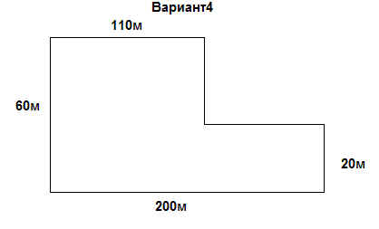

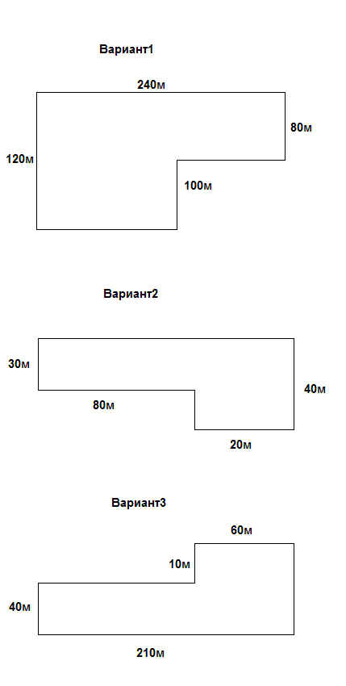
8. Итог урока.
Учитель: Какое новое знание вы открыли сегодня на уроке?
Как же вычислить площадь прямоугольника?

9. Домашнее задание (носит творческий характер.)
Измерьте площадь своей комнаты.

